附件2
东北袜业园产品结构部分说明

一、东北袜业园棉袜产品类别
宝贝亲肤 花样年华 运动足迹 经典商务 外贸休闲 雅典白领
突出表现主题明确化、时尚流行化、模式商业化及产品系列化。
二、东北袜业园棉袜礼品包装
棉袜礼品包装是产品流通及馈赠的重要环节，主要有1—15双等包装形式，包装应与产品定位相一致，具有精致、经典、时尚、环保等特点。例如：
星期文化袜——礼仪文化 品味生活 打造概念（7足装 男）
Mon.一：志存高远 精力充沛（经典藏青丝光棉袜）
千里之行，始于足下
Tue.二：庄重沉稳 把握脉络（经典黑色精梳棉袜）
人无远虑，必有近忧
Wed.三：好好学习 天天向上（松口宝蓝袜）
学而时习之，不亦说乎
Thur.四：深入调研 运筹帷幄（保健竹纤维袜）
上善若水，仁者无敌
Fri.五：商务交流 构建未来（精梳羊毛袜）
有朋自远方来，不亦乐乎
Sat.六：户外运动 强体健身（毛圈运动袜）
天行健 君子当自强不息
Sun.日：休闲娱乐 养精蓄锐（休闲运动袜）
修身齐家 事半功倍

小知识
男士袜品是重要的服装配饰，是文化礼仪、着装品味、生活质量不可或缺的组成部分。长邦绅士袜适合正式场合穿着，中邦绅士袜适合休闲场合穿着。其色彩应与西裤同一色系，但较西裤更深一些；正式场合宜选择纯色，无明显图案，以保持庄重严肃；休闲场合，可选择条格等简单式样，但勿过于花俏；袜筒应高及腿肚，即使翘腿而坐也不露出腿部皮肤；使用棉、麻、毛等平整舒适的天然质料。
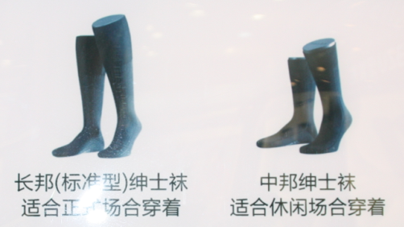

东北袜业让您走的路更精彩！
东北袜业与您快乐同行！

